ARBEITSBLATT AUSSPRACHE: DER NASAL ng
Momente A2 AB Lektion 4, ÜB 5
___________________________________________________________________________

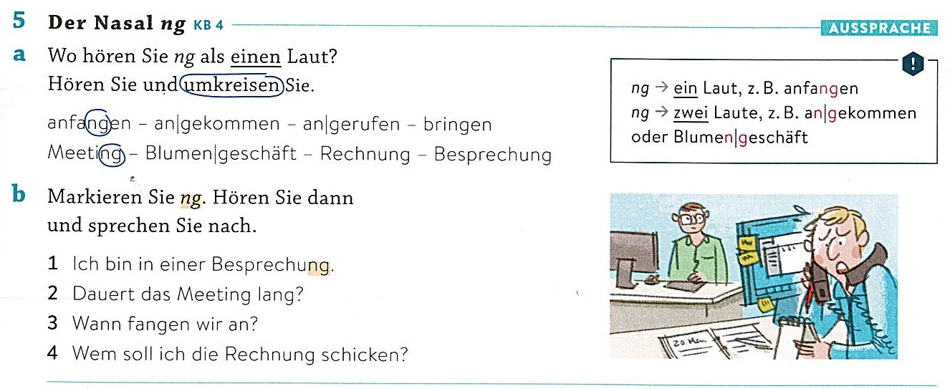

Regola: Der Nasal -ng - il suono nasale ng

Un suono nasale, come la ng in tedesco, è un suono linguistico in cui l’aria fuoriesce dal naso anziché dalla bocca. La combinazione delle due consonanti ng si pronuncia come un unico suono nasale.

Non si sente e non si pronuncia la g.

